排序:
- 快速排序
void quicksort(int left, int right)
{
int i = left;
int ii = 0;
int j = right;
int tmp;
int index = a[i];
if(left > right)
{
return;
}
while(i != j)
{
while(i < j && a[j] >= index)
{
j --;
}
while(i < j && a[i] <= index)
{
i ++;
}
if(i < j)
{
tmp = a[i];
a[i] = a[j];
a[j] = tmp;
}
}
a[left] = a[i];
a[i] = index;

for(ii = 0; ii < 12; ii ++)
{
printf("a[%d] = %d \n", ii, a[ii]);
}
quicksort(left, i - 1);
quicksort(i + 1, right);
}

堆排序
堆排序
堆排序是利用堆的性质进行的一种选择排序。下面先讨论一下堆。
1.堆
堆实际上是一棵完全二叉树，其任何一非叶节点满足性质：
Key[i]<=key[2i+1]&&Key[i]<=key[2i+2]或者Key[i]>=Key[2i+1]&&key>=key[2i+2]
即任何一非叶节点的关键字不大于或者不小于其左右孩子节点的关键字。
堆分为大顶堆和小顶堆，满足Key[i]>=Key[2i+1]&&key>=key[2i+2]称为大顶堆，满足 Key[i]<=key[2i+1]&&Key[i]<=key[2i+2]称为小顶堆。由上述性质可知大顶堆的堆顶的关键字肯定是所有关键字中最大的，小顶堆的堆顶的关键字是所有关键字中最小的。
2.堆排序的思想
利用大顶堆(小顶堆)堆顶记录的是最大关键字(最小关键字)这一特性，使得每次从无序中选择最大记录(最小记录)变得简单。
其基本思想为(大顶堆)：
1)将初始待排序关键字序列(R1,R2....Rn)构建成大顶堆，此堆为初始的无须区；
2)将堆顶元素R[1]与最后一个元素R[n]交换，此时得到新的无序区(R1,R2,......Rn-1)和新的有序区(Rn),且满足R[1,2...n-1]<=R[n];
3)由于交换后新的堆顶R[1]可能违反堆的性质，因此需要对当前无序区(R1,R2,......Rn-1)调整为新堆，然后再次将R[1]与无序区最后一个元素交换，得到新的无序区(R1,R2....Rn-2)和新的有序区(Rn-1,Rn)。不断重复此过程直到有序区的元素个数为n-1，则整个排序过程完成。
操作过程如下：
1)初始化堆：将R[1..n]构造为堆；
2)将当前无序区的堆顶元素R[1]同该区间的最后一个记录交换，然后将新的无序区调整为新的堆。
因此对于堆排序，最重要的两个操作就是构造初始堆和调整堆，其实构造初始堆事实上也是调整堆的过程，只不过构造初始堆是对所有的非叶节点都进行调整。
下面举例说明：
给定一个整形数组a[]={16,7,3,20,17,8}，对其进行堆排序。
首先根据该数组元素构建一个完全二叉树，得到
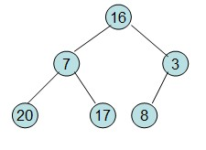

然后需要构造初始堆，则从最后一个非叶节点开始调整，调整过程如下：
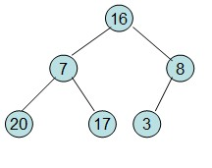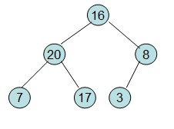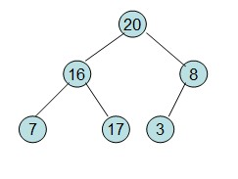20和16交换后导致16不满足堆的性质，因此需重新调整
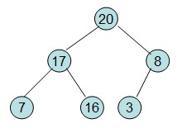这样就得到了初始堆。
即每次调整都是从父节点、左孩子节点、右孩子节点三者中选择最大者跟父节点进行交换(交换之后可能造成被交换的孩子节点不满足堆的性质，因此每次交换之后要重新对被交换的孩子节点进行调整)。有了初始堆之后就可以进行排序了。
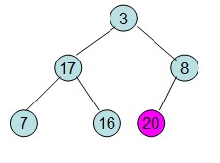此时3位于堆顶不满堆的性质，则需调整继续调整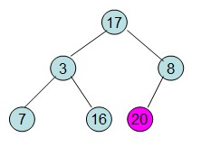
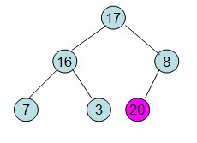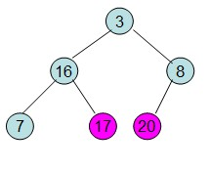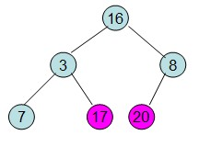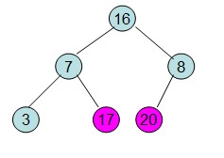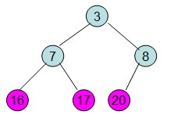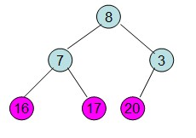
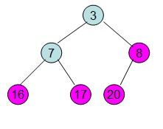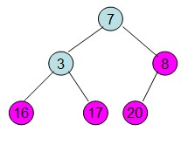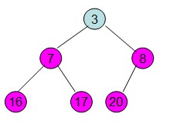
这样整个区间便已经有序了。
从上述过程可知，堆排序其实也是一种选择排序，是一种树形选择排序。只不过直接选择排序中，为了从R[1...n]中选择最大记录，需比较n-1次，然后从R[1...n-2]中选择最大记录需比较n-2次。事实上这n-2次比较中有很多已经在前面的n-1次比较中已经做过，而树形选择排序恰好利用树形的特点保存了部分前面的比较结果，因此可以减少比较次数。对于n个关键字序列，最坏情况下每个节点需比较log2(n)次，因此其最坏情况下时间复杂度为nlogn。堆排序为不稳定排序，不适合记录较少的排序。

测试程序
/*堆排序(大顶堆) 2011.9.14*/

#include <iostream>
#include<algorithm>
using namespace std;

void HeapAdjust(int *a,int i,int size) //调整堆
{
int lchild=2*i; //i的左孩子节点序号
int rchild=2*i+1; //i的右孩子节点序号
int max=i; //临时变量
if(i<=size/2) //如果i不是叶节点就不用进行调整
{
if(lchild<=size&&a[lchild]>a[max])
{
max=lchild;
}
if(rchild<=size&&a[rchild]>a[max])
{
max=rchild;
}
if(max!=i)
{
swap(a[i],a[max]);
HeapAdjust(a,max,size); //避免调整之后以max为父节点的子树不是堆
}
}
}

void BuildHeap(int *a,int size) //建立堆
{
int i;
for(i=size/2;i>=1;i--) //非叶节点最大序号值为size/2
{
HeapAdjust(a,i,size);
}
}

void HeapSort(int *a,int size) //堆排序
{
int i;
BuildHeap(a,size);
for(i=size;i>=1;i--)
{
//cout<<a[1]<<" ";
swap(a[1],a[i]); //交换堆顶和最后一个元素，即每次将剩余元素中的最大者放到最后面
//BuildHeap(a,i-1); //将余下元素重新建立为大顶堆
HeapAdjust(a,1,i-1); //重新调整堆顶节点成为大顶堆
}
}

int main(int argc, char *argv[])
{
//int a[]={0,16,20,3,11,17,8};
int a[100];
int size;
while(scanf("%d",&size)==1&&size>0)
{
int i;
for(i=1;i<=size;i++)
cin>>a[i];
HeapSort(a,size);
for(i=1;i<=size;i++)
cout<<a[i]<<" ";
cout<<endl;
}
return 0;
}

排序法 | 平均时间 | 最差情形 | 稳定度 | 额外空间 | 备注
冒泡 | O(n²) | O(n²) | 稳定 | O(1) | n小时较好
选择 | O(n²) | O(n²) | 不稳定 | O(1) | n小时较好
快速 | O(nlogn) | O(n²) | 不稳定 | O(nlogn) | n大时较好
堆 | O(nlogn) | O(nlogn) | 不稳定 | O(1) | n大时较好

查找

查找算法

一、查找的基本概念
查找，也可称检索，是在大量的数据元素中找到某个特定的数据元素而进行的工作。查找是一种操作。

二、顺序查找
针对无序序列的一种最简单的查找方式。
时间复杂度为O(n)。

三、折半查找
针对已排序序列的一种查找方式。并且只适用于顺序存储结构的序列。要求序列中的元素基本不变，在需要做删除和插入操作的时候，会影响检索效率。
时间复杂度为O(logN)。

四、B树
B树又称二叉排序树（Binary Sort Tree）。
1、概念：
它或者是一棵空树；或者是具有下列性质的二叉树：
(1)若左子树不空，则左子树上所有结点的值均小于左子树所在树的根结点的值；
(2)若右子树不空，则右子树上所有结点的值均大于右子树所在树的根结点的值；
(3)左、右子树也分别为二叉排序树；
2、B树的查找：
时间复杂度与树的深度的有关。
步骤：若根结点的关键字值等于查找的关键字，成功。
否则：若小于根结点的关键字值，递归查左子树。
若大于根结点的关键字值，递归查右子树。
若子树为空，查找不成功。
3、B树的插入：
首先执行查找算法，找出被插结点的父亲结点。
判断被插结点是其父亲结点的左儿子还是右儿子。将被插结点作为叶子结点插入。
若二叉树为空。则首先单独生成根结点。
注意：新插入的结点总是叶子结点，所以算法复杂度是O(h)。
4、B树的删除：
如果删除的结点没有孩子，则删除后算法结束；
如果删除的结点只有一个孩子，则删除后该孩子取代被删除结点的位置；
如果删除的结点有两个孩子，则选择该结点的后继结点（该结点右孩子为根的树中的左子树中的值最小的点）作为新的根，同时在该后继结点开始，执行前两种删除算法，删除算法结束。

5、B+树
一棵m阶的B+树满足下列条件：
（1）每个结点最多m个孩子。
（2）除根结点和叶子结点外，其它每个结点至少有ém/2ù个孩子。
（3）根结点至少有两个孩子。
（4）所有的叶子结点在同一层，且包含了所有关键字信息。
（5）有k个孩子的分支结点包含k个关键字。
例如:
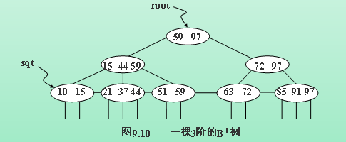

五、散列（hash）表
关键字：哈希函数、装填因子、冲突、同义词；

关键字和和存储的地址建立一个对应的关系：
Add = Hash(key)；

解决冲突方法：
开放定址法 – 探测方式：线性探测、二次探测。
分离链接法 – 利用链表的方式。

查找找效率不依赖于数据长度n，查找效率非常快，很多能达到O(1)，查找的效率是a（装填因子）的函数，而不是n的函数。因此不管n多大都可以找到一个合适的装填因子以便将平均查找长度限定在一个范围内。
下面为查找算法的测试编码，仅供交流：

二分法 折半法
int binarysearch(int m[], int value)
{
int left = 0;
int right = 11;
int mid = 0;
while(left <= right)
{
mid = (left + right)/2;
if(a[mid] < value)
{
left = mid + 1;
}
else if(a[mid] > value)
{
right = mid - 1;
}
else
{
return mid;
}
}
return -1;
}

